Памятка - "Опасное селфи!"
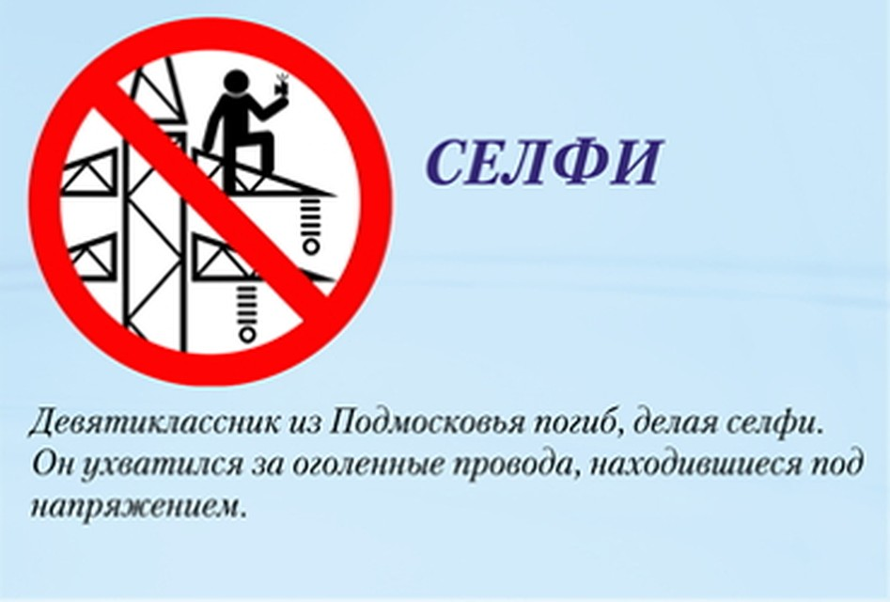
Селфи — это разновидность автопортрета, запечатление самого себя на фотокамеру.
Селфи стали повальным увлечением молодежи после изобретения компактных камер, которыми можно было довольно удобно фотографировать себя, просто протянув руку в сторону.
Селфи, как массовая форма молодежной культуры, имеет как положительные, так и отрицательные стороны.
Отрицательные стороны чрезмерного увлечения селфи:
1. Проявление нарциссизма;
2. Экстремальное селфи = жизнь в опасности;
3. Неудовлетворенность своей внешностью (изменение себя с помощью пластической хирургии).
Положительные стороны – можно фиксировать летопись своей жизни.
Рекомендации для создания привлекательного и безопасного селфи
1. Прежде, чем взять в руки телефон и включить камеру, определитесь, для чего вам это необходимо: вы хотите создать произведение искусства, которое вдохновит других, хотите потешить собственное самолюбие и удостовериться, что вы милашка, или представить окружающим результат вашей работы над собой.
2. Помните, что внешняя красота начинается с внутреннего состояния, и отражается в вашем взгляде, улыбке, выражении лица.
3. Относитесь к себе с чувством юмора. Не стесняйтесь использовать выразительную мимику. Такие «живые» фотографии пользуются наибольшим успехом, чем постановочные кадры с идеальной мимикой или «утиными губками».
4. Избегайте стандартов. Типичные сексуальные позы и милые мордашки — это конечно хорошо, но, когда их миллионы, вы рискуете затеряться в этом потоке. Делайте яркие акценты, креативьте, выражайте себя, свою индивидуальность.
5. Не забывайте о приложениях для обработки фотографий. Различные эффекты, фильтры и подписи помогут вам делать фотографии более красочными и выразительными. Это лучше, чем пластика.
6. Размещая селфи в социальной сети, отдавайте себе отчет в том, что вы создаете всего лишь виртуальный образ себя, который мало соответствует действительности, и трезво относитесь к реакции окружающих на этот образ.
7. Помните, что ваша ценность и значимость определяется не количеством лайков, а полезными поступками и делами. Пространство интернет — только дополнительный ресурс для общения. В вашей реальной жизни есть те, кто вас любит, принимает и поддерживает. Цените это!
Помните, что НЕЛЬЗЯ делать селфи:
- На высоте (крыше зданий, краю обрыва и т.д.);
- В процессе выполнения трюков;
- За рулем транспортного средства;
- В экстремальной близости от животных (хищников);
- Во время экстремальных развлечений (попытке прокатиться между вагонами, на крыше движущего транспорта, поезда )

